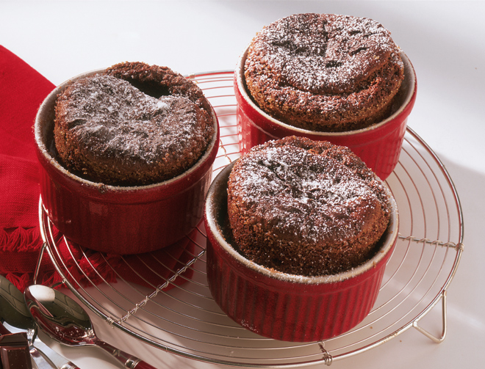

**Soufflé au chocolat**

Voilà un gâteau très léger à consommer presque sans modération. Avec un mini temps de préparation (10 minutes top chrono), c’est le dessert idéal à réaliser pour un dîner improvisé.

## Ingrédients pour 4 personnes

• 100 g de chocolat noir amer  
• 3 œufs + 2 blancs  
• 30 g de Maïzena  
• 40 g de sucre en poudre  
• 1 sachet de sucre vanillé  
• 2 cuil. à soupe de kirsch  
• 25 g de beurre  
• sucre glace

## Etapes de préparation

1 Préchauffez le four th. 7 (210 °C). Enfournez une plaque à pâtisserie.  
2 Faites fondre le chocolat cassé en morceaux 10 secondes au micro-ondes à puissance moyenne, mélangez. Recommencez l’opération. Incorporez 3 jaunes d’œufs, la Maïzena, le sucre vanillé et le kirsch.  
3 Montez les blancs en neige ferme, ajoutez à la fin 30 g de sucre en poudre. Incorporez-les délicatement à la crème au chocolat.  
4 Répartissez la préparation dans 4 petits moules à soufflé préalablement beurrés et saupoudrés de sucre. Enfournez sur la plaque à pâtisserie 15 min. Saupoudrez de sucre glace et servez aussitôt.